Prijava u sustav postani student.
- www.postani-student.hr

- Unesite svoju AAI@EduHr korisničku oznaku i lozinku, te kliknite na Prijavi se. (ne unosite PIN)

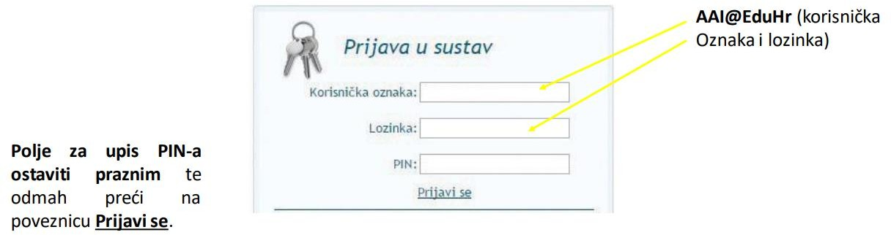

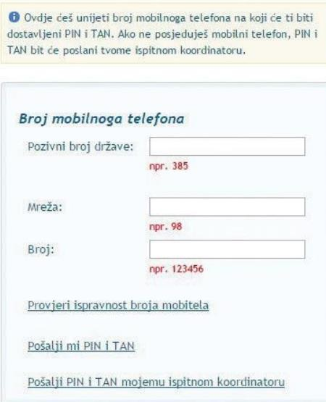
- Otvorit će se novi prozor u kojem unosite svoj mobilni broj telefona na koji će vam biti poslat PIN i TAN (putem SMS-a ili na Viber u jedan od pretinaca) Zapamtite gdje se nalaze PIN i TAN!

Pazite kako unosite format broja, imate primjer ispod svakog prozora.

Pazite da broj telefona bude ispravan jer će vam na njega doći PIN i TAN.

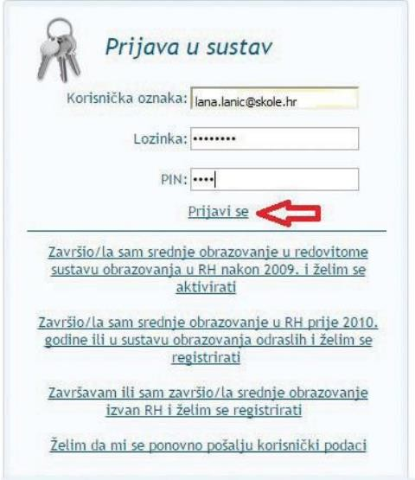
- Nakon što ste dobili PIN i TAN ponovo se prijavite u sustav

- Prilikom prve prijave u sustav učenici su dužni prihvatiti i TANom „potpisati” Opće uvjete prijave ispita državne mature i studijskih programa.
- Nakon prihvaćanja općih uvjeta morate unijeti svoj broj mobitela i mail kojeg otvarate i provjeravate.
- Nakon provedenih napisanih koraka možete početi s provjerama osobnih podataka, i ocjena (koje morate potvrditi do 15.2.2026.) i prijavama ispita državne mature.

